|  |  |
| --- | --- |
| Datum: | 11. 5. 2023 |

**Rezultati poslovanja gospodarskih družb, zadrug in samostojnih podjetnikov posameznikov na Gorenjskem v letu 2022**

Za gospodarstvo je bilo leto 2022 ponovno leto prilagajanj. Predhodna leta so razmere krojili »koronski« ukrepi, leto 2022 pa pričetek vojne v Ukrajini in zaostreni odnosi z Rusijo ter posledično višje cene plina in energentov, ki so povzročili dvig cen skoraj v vseh panogah gospodarstva.

V Poslovni register Slovenije (PRS) je bilo konec leta 2022 vpisanih 23.060 poslovnih subjektov s sedežem v gorenjski regiji, 3 % več kot konec leta 2021. Na novo je bilo ustanovljenih 279 družb (15 več kot v letu 2021), s poslovanjem je prenehalo 196 družb (46 manj kot v letu 2021), začetih je bilo 60 stečajnih postopkov družb (2 manj kot v letu 2021) in 14 likvidacijskih postopkov (10 manj kot v letu 2021). S poslovanjem je na novo pričelo 2.147 podjetnikov (125 več kot v letu 2021), 1.537 podjetnikov (318 več kot v letu 2021) je v letu 2022 zaključilo s poslovanjem.

Gospodarsko moč in vpliv poslovanja na gospodarstvo gorenjske regije gre med poslovnimi subjekti pripisati predvsem družbam, ki so v letu 2022 ustvarile okrog 93 % vseh prihodkov, odhodkov in neto dodane vrednosti ter zaposlovale 92 % vseh zaposlenih. Družbam je pripadalo tudi 92 % čistega dobička regije ter 89 % čiste izgube.

Podjetniki so lani ustvarili okrog 6 % prihodkov, odhodkov in neto dodane vrednost regije ter zaposlovali slabih 7 % vseh zaposlenih. 8 % je bil njihov delež pri čistem dobičku, delež čiste izgube pa 10 %. V povprečju so zaposleni pri podjetnikih prejemali 737 evrov nižjo plačo od zaposlenih pri družbah. Delež zadrug je zanemarljiv.



*\* Podatki za leto 2021 so iz letnih poročil, predloženih za leto 2022.*

*\*\* Za samostojne podjetnike je podatek izračunan na nosilca dejavnosti (samostojnega podjetnika) in njegove zaposlene.*

**GOSPODARSKE DRUŽBE**

Podatke iz letnih poročil za leto 2022 je predložilo 5.886 družb (97,5 % vseh), 48 več kot za leto 2021.

Ustvarjeni skupni prihodki družb gorenjske regije v letu 2022 so bili 20 % višji kot v letu 2021. Družbe so realizirale 9.967 milijonov evrov prihodkov, skoraj polovico z opravljanjem predelovalne dejavnosti. Med družbami v predelovalni dejavnosti imajo največjo težo družbe, ki imajo kot glavno dejavnost proizvodnjo kovin in proizvodnjo izdelkov iz gume in plastičnih mas. Povečanje prihodkov od prodaje beležimo tako na domačem (19 %) kot tujem trgu (20 %). Doseženi prihodki na tujem trgu predstavljajo 47 % vseh čistih prihodkov od prodaje. Za 19 % so se zvišali tudi skupni odhodki, ki so znašali 9.293 milijonov evrov.

Čisti dobiček družb je lani znašal 618 milijonov evrov, 30 % več kot v letu 2021. 72 % družb regije je poslovno leto 2022 končalo v pozitivnih številkah. 52 % čistega dobička so ustvarile družbe iz predelovalne dejavnosti, v kateri so bile najbolj dobičkonosne družbe iz dejavnosti proizvodnje kovin in proizvodnje izdelkov iz gume in plastičnih mas. 60 % čistega dobička regije so ustvarile družbe s sedežem v občinah Kranj, Jesenice in Škofja Loka. Najintenzivnejšo rast čistega dobička so zabeležile družbe s sedežem v občinah Žirovnica in Jesenice.

Preteklo leto je s čisto izgubo v višini 38 milijonov evrov (29 % manj kot v letu 2021), končala dobra četrtina družb regije. V teh družbah je bilo zaposlenih 9 % vseh zaposlenih regije. Največji delež čiste izgube (23 %) so ugotovile družbe s področja strokovne, znanstvene in tehnične dejavnosti. 27 % delež čiste izgube regije je ustvarilo 191 družb s sedežem v občini Radovljica, vendar so jo v primerjavi z letom 2021 skoraj prepolovile.

Obseg čistega dobička je tudi v letu 2022 presegel obseg čiste izgube, zato so družbe poslovno leto zaključile pozitivno, z neto čistim dobičkom, ki je znašal 580 milijonov evrov, 37 % več kot v letu 2021. Neto čisti dobiček so ugotovile družbe v vseh dejavnostih, več kot polovico v najmočnejši predelovalni dejavnosti in v vseh občinah gorenjske regije. Upoštevajoč velikostne skupine družb, so največji delež neto čistega dobička (43 %), izkazale velike družbe. Vse velikostne skupine družb, so izkazale več neto čistega dobička kot v letu 2021, največji porast (57 %) je bil v mikro družbah.

Primerjave z letom 2021 so izražene z indeksi, razen števila družb.



*Opomba: * realna rast glede na indeks cen življenjskih potrebščin v obdobju januar - december 2022 v primerjavi z obdobjem januar - december 2021, ki je znašal 108,8 (vir: Statistični urad RS).*

V gorenjskih družbah je bilo v letu 2022 v povprečju zaposlenih 48.381 delavcev, 2.663 več kot v letu 2021. Število zaposlenih so v primerjavi z letom 2021 najbolj povečale družbe iz področja predelovalne dejavnosti (+958) in iz področja prometa in skladiščenja (+475). Družbe gorenjske regije so za stroške dela namenile 1.616 milijonov evrov, 14 % več kot v letu 2021. Lanska povprečna mesečna obračunana bruto plača je znašala 2.039 evrov, 141 evrov (7,4 %) več kot v letu 2021, realno pa je bila ob 8,8 % rasti cen življenjskih potrebščin nižja za 1,7 %. Regijska plača je bila za 5 evrov višja od povprečne plače zaposlenih v slovenskih gospodarskih družbah. Najvišjo povprečno mesečno obračunano bruto plačo so prejemali zaposleni v družbah s sedežem v občini Cerklje na Gorenjskem (2.525 evrov), sledijo družbe občine Šenčur (2.322 evrov) in Škofja Loka (2.160 evrov). Najnižjo povprečno mesečno obračunano bruto plačo so obračunale družbe s sedežem v občinah Jezersko (1.694 evrov) in Bohinj (1.742 evrov).

V Sloveniji imajo najvišjo povprečno mesečno obračunano plačo zaposleni v jugovzhodni in osrednjeslovenski regiji, sledi posavska regija in na 4. mestu gorenjska regija. Najnižjo povprečno obračunano bruto plačo pa prejemajo zaposleni v družbah primorsko-notranjske regije in pomurske regije.

Družbe so lani ustvarile 2.681 milijonov evrov neto dodane vrednosti (+14 % več glede na leto prej), kar je 55.423 evrov na zaposlenega (8 % več glede na leto prej). Neto dodana vrednost na zaposlenega v regiji je zgolj za pol odstotka zaostajala za republiškim povprečjem.

Največ neto dodane vrednosti na zaposlenega so ustvarile družbe s sedežem v občini Žirovnica (109.949 evrov), sledijo družbe iz občine Jesenice (84.222 evrov) in občine Cerklje na Gorenjskem (66.173 evrov). Med dejavnostmi so močno izstopale družbe s področja poslovanja z nepremičninami (135.576 evrov) in oskrbe z električno energijo in paro (104.293 evrov).

Gorenjske družbe so konec leta 2022 izkazale 9.427 milijonov evrov sredstev oziroma obveznosti do virov sredstev, kar je 18 % več kot v letu 2021. Obseg kapitala se je lani povečal za 7 %, predvsem zaradi ugotovljenega čistega dobička poslovnega leta. Delež kapitala v obveznostih do virov sredstev se je v primerjavi z letom 2021 iz 50,5 % zmanjšal na 45,7 %.

**PODJETNIKI**

Število podjetnikov, ki so obdavčeni na podlagi ugotovljenega dobička z upoštevanjem normiranih dohodkov in niso zavezani za predložitev letnega poročila se še naprej povečuje. V letu 2022 jih je bilo 6.985, 726 več kot v letu 2021.

Primerjave z letom 2021 so izražene z indeksi, razen števila podjetnikov.

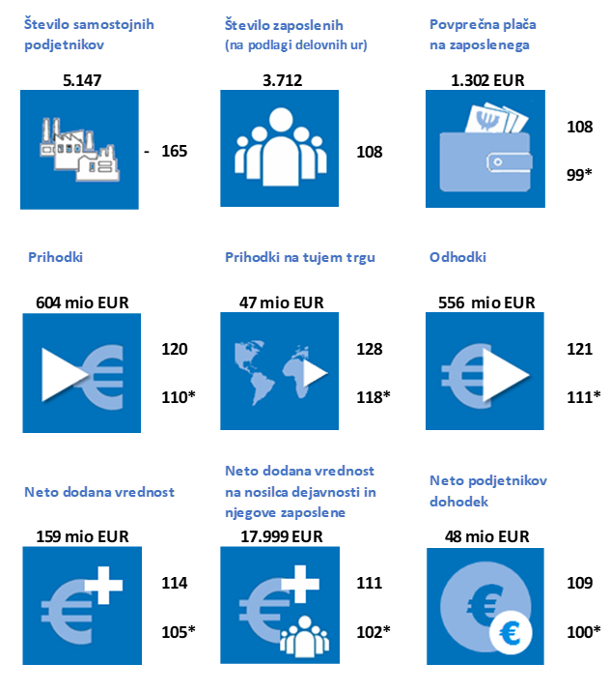

*Opomba: * realna rast glede na indeks cen življenjskih potrebščin v obdobju januar - december 2022 v primerjavi z obdobjem januar - december 2121, ki je znašal 108,8 (vir: Statistični urad RS).*

Za leto 2022 je letno poročilo predložilo 165 podjetnikov manj kot za leto 2021. Tako kot družbe so tudi podjetniki v letu 2022 realizirali več prihodkov kot v letu 2021 (+ 20 %). Prihodki podjetnikov predstavljajo 6 % prihodkov družb, ustvarjeni so bili pretežno s prodajo na domačem trgu. Izkazan neto podjetnikov dohodek, ki vključuje tudi plačilo za delo podjetnika samega, se je povečal za 9 % in je znašal 48 milijonov evrov.

Gorenjski podjetniki so v letu 2022 zaposlovali 3.712 delavcev, 8 % več kot v letu 2021. V podatek o številu zaposlenih nosilci dejavnosti oziroma lastniki niso zajeti. 68 % samostojnih podjetnikov rešuje lasten obstoj oz. so brez zaposlenih. 53 podjetnikov nudi delo več kot 10 zaposlenim.

Podjetniki so ustvarili 159 milijonov evrov neto dodane vrednosti, 14 % več kot v letu 2021. Neto dodana vrednost podjetnikov je pomenila slabih 6 % neto dodane vrednosti družb. Neto dodana vrednost na zaposlenega je znašala 42.957 evrov, 6 % več kot v letu 2021, neto dodana vrednost na nosilca dejavnosti skupaj z njegovimi zaposlenimi, ki so prav tako ustvarjalci dejavnosti pa je znašala 17.999 evrov, 11 % več kot leto poprej. Neto dodano vrednost so ugotovile vse dejavnosti in vse občine v regiji, več kot 70 % celotne NDV pa so ustvarile najmočnejše gospodarske panoge: gradbeništvo 27 %, predelovalne dejavnosti 20 %, trgovina in gostinstvo 13 %.

Po obsegu ekonomskih postavk je v preteklem letu izstopalo 713 podjetnikov predelovalne dejavnosti in 1.239 podjetnikov - gradbenikov, saj so v teh dveh dejavnostih skupaj zaposlovali skoraj polovico vseh zaposlenih pri podjetnikih v regiji in ustvarili 43 % vseh regijskih prihodkov.

Gorenjski podjetniki so konec leta 2022 razpolagali s 384 milijoni evri sredstev oz. obveznostmi do virov sredstev, kar je 10 % več kot leto prej. Delež podjetnikovega kapitala v virih sredstev, kot najkvalitetnejšega vira financiranja sredstev, je v regiji znašal 58,0 %, v državi pa 56,4 %.

Podatke iz letnih poročil je predložilo tudi 37 zadrug (27 mikro, 6 majhnih in 4 srednje velike zadruge), ki so ustvarile 185 milijonov evrov prihodkov in odhodkov. Tako prihodki kot tudi odhodki so se v primerjavi z letom 2021 povečali za 26 %. Prihodki zadrug so pomenili 1,9 % prihodkov družb.

V zadrugah je bilo 314 zaposlenih, 11 več kot v letu 2021 in so pomenili 0,6 % zaposlenih v družbah. V letu 2022 je čisti dobiček v znesku 548 tisoč evrov (+ 45 %) ugotovilo 22 zadrug. 14 zadrug je poslovalo negativno. Pridelale so 122 tisoč evrov čiste izgube, 3,5 krat več kot v letu 2021. Zadruge so poslovno leto zaključile s 426 tisoč evri neto čistega dobička, 24 % več kot leta 2021.